双盘金相研磨机产品资料
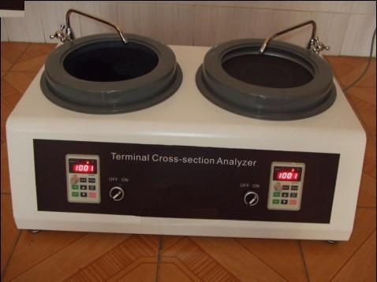

产品特点：
1.无级调速式研磨抛光机，0～1500rpm （无级变速）,为操作人员方便使用。
2.双机双盘/单机单盘可选，研磨和抛光分盘操作，利用各种不同粒度的耐水研磨金相砂纸和抛光材料，对各种金属及其合金的试样进行研磨抛光。
3.该机的磨盘直径和传递功率均大于国内同类产品，适用于很多材料的试样制备，是研磨机和抛光兼用型，具有互换性好，传动平稳，噪音小，操作，维修方便等优点。
技术参数:
磨盘直径：￠203mm（8 英寸双磨盘）
配置研磨砂纸：直径￠203mm(8 英寸)
磨盘转速：0～1500rpm （无级变速）
机台重量：46KG
电机：AC220V，50HZ
电动机功率：350W
外形尺寸：710*670*330mm
磨盘直径：￠203mm（8英寸双磨盘）
配置研磨砂纸：直径￠203mm(8英寸)
磨盘转速：0～1500rpm （无级变速）
机台重量：35KG
电机：AC220V，50HZ
电动机功率：350W
外形尺寸：450*700*320mm (双盘)

